神守中学校
Teamwork
～ 全力・継続・人間力 ～

令和８年度 第１学年 学年通信
No. ５
令和８年６月１５日発行
第１回テスト終了！

初めてのテストが終わり、１２日（金）に「成績ファイル」を配付しました。今回のテストの結果をしっかりと受け止めて、次回のテストに生かしてほしいと思います。「成績ファイル」には、お子様が振り返りを記入する欄があります。保護者の皆様はそちらを確認していただき、保護者印を押して１９日（金）までに担任まで返却してください。うまくいったこと、できなかったことを振り返り、次回の課題にしていくことが大切です。ぜひご家庭でも勉強に対する向き合い方を話していただけると幸いです。よろしくお願いします。
引き取り訓練・授業参観・部活動懇談ありがとうございました

５日の避難訓練、引き取り訓練に参加していただきありがとうございました。実際にやってみてわかることが反省点として出てきました。いつ起こるかわからない非常事態に備え、準備をしっかりしていきたいと思いました。今後もきずなネットでさまざまな連絡をさせていただきますので、定期的な確認をお願いします。
９日、１０日の授業参観では、学校の様子やお子様の学習の様子を見ていただけたと思います。元気いっぱい一生懸命に学びに向かう姿勢を今後も続けていってほしいと思っています。
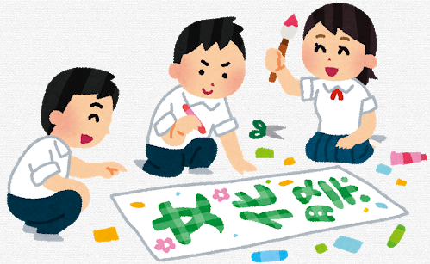

中学校生活の中での大きな行事の１つに学校祭があります。今年は１０月６日（火）、７日（水）の２日間で行われ、全学年を縦割りの４ブロックに分けて行います。すでに学校祭へ向けて始動しています。これまでに各クラスのブロックカラーが決まりました。
１年生は、初めての学校祭です。どんな雰囲気なのか分からないと思いますが、自分のためだけでなく、周りの人のために全力を尽くすことを大切にして臨んでほしいと思います。
９月に入ると、学校祭練習時間を設けます。クラスまたは学年で、あるいはブロックで協力して活動し、最後には、神守中学校として力を集結させた素晴らしい学校祭を創り上げていきましょう。
７月の予定
帰りのST終了時刻 月曜日１４：５５ 木曜日15：55 火・水・金曜日15：３５
５月～１０月 部活終了16：25 下校完了時刻16：40
７月６日（月） 集金日
９日（木） 第１回学校保健委員会 （４５分授業） ST終了1５：０5
１３日（月） ４５分授業 ST終了1４：２5
１４日（火）～１５日（水）４５分授業 ST終了1５：０5
１６日（木） ４５分授業 ST終了1５：１5
１７日（金） 短縮授業 ４５分授業 ST終了1３：０5
２１日（火） 夏季休業開始
A組 青色 （２－C ３－B） | B組 黄色 （２―A ３―A）
C組 緑色 （２－B ３－D） | D組 赤色 （２―D ３―C）

